1. **TDK设置**

回收充气装置_冷媒氢氦检漏仪_抽真空装置-上海通用检测

冷媒检漏仪，冷媒氢氦检漏仪，抽真空装置，回收充气装置

回收充气装置、抽真空装置首选上海通用检测,专业冷媒检漏仪、氢氦检漏仪、回收充气装置、抽真空装置研究销售;回收充气装置等可直接咨询:13817522696.

1. **栏目页、产品页、文章页的标题格式修改**

格式：

栏目名称(产品名称或者文章名称)-上海通用检测

例如：产品介绍-上海通用检测 【产品页 文章页格式类似】

1. **站内链接调整**

**首页链接去除后缀 http://www.sgdcn.com**

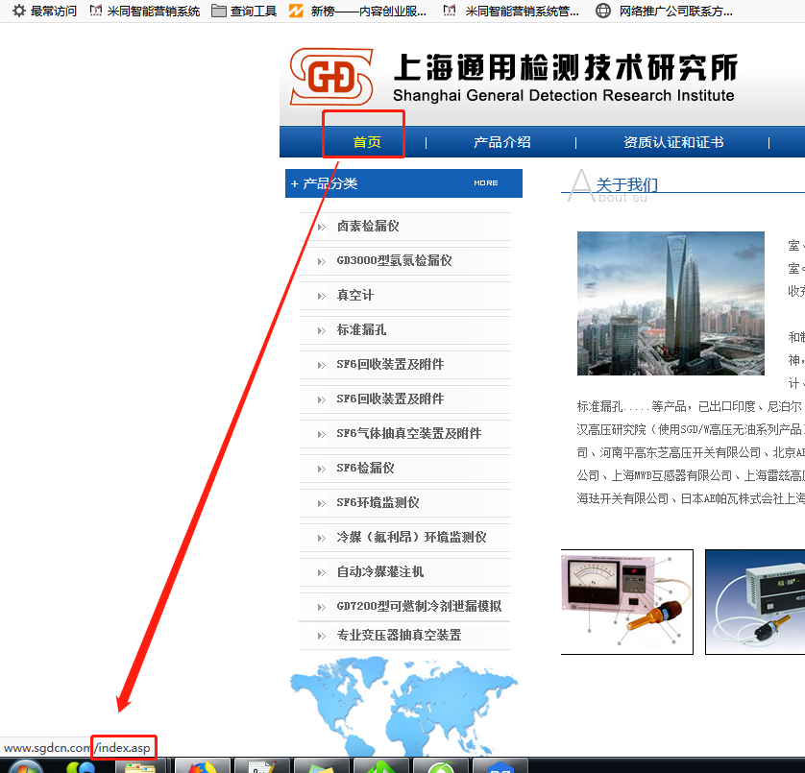

**此栏目添加 rel=”nofollow”**

